**1вариант выполняют те, у кого в журнале номер в списке нечетный, а второй у кого четный.**

**5-6 правильных ответов оценка «3»**

**7-8 оценка «4»**

**9-10 оценка «5»**

**9й класс**

1вариант

1. Сколько полюсов у магнита? В какой цвет они обычно окрашены и как называются?
2. Участок прямолинейного провода присоединяют к источнику тока (см. рисунок). Постройте магнитные линии для этого тока и определите их направление. Участок прямолинейного провода 1 вариант 4 задание
3. Вблизи отрицательно заряженной пластины неподвижным относительно нее прибором можно обнаружить…

А) только электрическое поле;

Б) только магнитное поле;

В) электрическое и магнитное поля;

Г) в зависимости от используемого прибора- либо электрическое, либо магнитное.

1. Магнитные линии поля полосового магнита…

А) выходят из южного полюса магнита;

Б) представляют собой замкнутые кривые;

В) входят в северный полюс;

Г) пересекаются друг с другом.

5.Какой из вариантов соответствует схеме расположения магнитных линий вокруг прямолинейного проводника с током, перпендикулярного плоскости рисунка?

6. На рисунке показана картина магнитных линий прямого тока. В какой точке магнитное поле самое сильное?

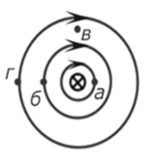

1. Почему удобно пользоваться намагниченной отверткой?
2. Почему в области магнитной аномалии показания компаса неверны
3. Что такое постоянный магнит?

8.Какие полюса имеют магниты? СТРЕЛОЧКИ ПОКАЗЫВАЮТ, КАК ВЗАИМОДЕСТВУЮТ МАГНИТЫ.

1. 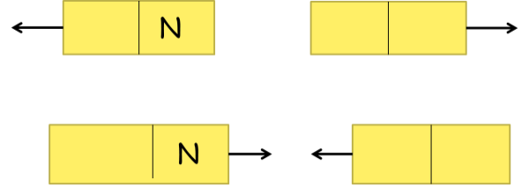

9. Почему два железных гвоздя, притянувшиеся к магниту, расходятся свободными концами?

*1. Свободные концы гвоздей имеют одинаковую полярность.*

*2. Действие на свободные концы гвоздей силы тяжести.*

*3. Свободные концы гвоздей имеют разноименную полярность.*

*4. Свободные концы гвоздей находятся вне действия магнитного поля, создаваемого магнитом.*

10.Почему корпус компаса делают из меди, алюминия, пластмассы, но не из железа?

2вариант

1.Назовите источники магнитного поля.

2. По участку прямолинейного провода ток направлен вверх (см. рисунок). Постройте магнитные линии для этого тока и определите их направление.

Участок прямолинейного провода 2 вариант 4 задание

3.Что служит источником магнитного поля?

А) Проводник, который включается в цепь

Б) электрический заряд

В) Электрический ток

4. Обнаружить магнитное поле можно по...

А) по действию на любой проводник,

Б) действию на проводник, по которому течет электрический ток,

В) заряженный теннисный шарик, подвешенный на тонкой нерастяжимой нити,

Г) на движущиеся электрические заряды.

1) А и Б,

1. Б и В,
2. Б и Г.
3. А и В,

5.

[image_5cbc3f67905dc](https://fhd.videouroki.net/tests/451797/image_5cbc3f67905dc.png)На ри­сун­ке показано, как уста­но­ви­лись маг­нит­ные стрелки, на­хо­дя­щи­е­ся рядом с магнитом. Ука­жи­те по­лю­са стрелок, обращённые к магниту.

А) 1 – се­вер­ный полюс, 2 – южный

Б) и 1, и 2 – се­вер­ные полюса

В) и 1, и 2 – южные полюса

Г) 1 – южный полюс, 2 – северный

6. Где находится южный магнитный полюс Земли?

7. Что нужно сделать, чтобы изменить магнитные полюсы электромагнита?

8. К магнитной стрелке (северный полюс затемнен, см. рисунок), которая может поворачиваться вокруг вертикальной оси, перпендикулярной плоскости чертежа, поднесли постоянный магнит. При этом стрелка

К магнитной стрелке поднесли постоянный магнит

  1) повернется на 180°

  2) повернется на 90° по часовой стрелке

  3) повернется на 90° против часовой стрелки

  4) останется в прежнем положении

9.Почему в метро применяются только электрические двигатели. А не тепловые?

10.К разноименным полюсам двух совершенно одинаковых магнитов притянулось по гвоздю. Однако если привести оба полюса в соприкосновение, гвозди сразу же отпадут. Почему?